Contents

Введение 1

Постановка задачи 2

1. А. История и исследование: 3

1. b. Анализ текущей ситуации в стране 6

Анализ существующих решений 8

Расчет мощности и выбор двигателя 12

# Введение

Автоматизированные складские системы (АСС) - это управляемые компьютером подъемно-транспортные устройства для складирования и выдачи по команде изделий по принципу «Товар к человеку». Такие системы сейчас находят все больше распространения, так как позволяют экономить складские помещения, ускорять процессы и улучшать контроль за запасами изделий. Кроме того, АСС исключают ручной труд в зоне хранения и позволяют минимизировать участие персонала при складских операциях.

Для слаженной работы склада необходимо наличие трех составляющих:

1. Автоматизированные стеллажи под поддоны;
2. Складская техника – грузовой конвейер и штабелеры;
3. Система WMS – система управления складом.

Основными показателями, определяющими сферу применения АСС, являются:

1. Большие обхемы хранения грузов;
2. Высокая оборачиваемость товаров на складе;
3. Скорость рабочих процессов на складе;
4. Большое количество хранимых артикулов;

В рамках дипломной работы будут рассмотрены именно роботы-штабелеры. Между стеллажами передвигается автономный робот, который осуществляет погрузку и загрузку паллетов, ящиков или контейнеров сначала на свою платформу, а затем на конвеер, который уже доставляет груз или к оператору, или отправляет груз на дальнейшую обработку.

Данная система относится к тематике Интернета вещей (IoT), позволяющей исключить человека из отдельных сфер деятельности.

# Основание для разработки

# Постановка задачи

В дипломной работе предлагается разработать автономный робот-штабелер, который используются для подъема на высоту разнообразных грузов при выполнении складских (подъемно-транспортных) работ.

Необходимо текущую ситуацию в стране, рассмотреть аналоги здесь и за рубежом, выделить из сильные и слабые стороны, проанализировать опыт применения и специфику эксплуатации. На основе анализа составить технические требования к разрабатываемому СК и разработать конструкцию, отвечающую заданным техническим требованиям.

Выбрать структуру системы управления манипулятором СК

Рассчитать и исследовать динамическую модель манипулятора СК

Разработать и исследовать модель системы манипулятора СК

# А. История и исследование:

Создание запасов и хранение всегда играли огромную роль в развитии государства и являлись показателем текущей экономической ситуации и развития. Но прошлый XX век особенно выделяется в процессе развития складских систем.

После Второй мировой войны рынок столкнулся с задачей бесперебойной поставки продуктов питания огромных городов и миллионов людей. Появились первые центры распределения – сначала одноэтажные, потом, в связи с высокой стоимостью земли в городах, и многоэтажные. Пространство делилось на товарные группы со своими заведующими и администрацией. Ручной труд и переноска продукции стали механизироваться и замещаться электропогрузчиками, электроштабелерами, были введены полочные стеллажи.

Использование вилочной техники возможно только с грузом, размещенном на поддоне. Палетты появились еще в начале прошлого века, но основное развитие пришлось на период Второй мировой войны, когда требовалось отгружать огромное количество военных и гуманитарных грузов. Мужской рабочей силы не хватало, поэтому паллетизация позволила загружать большое количество груза меньшим числом людей.

Развитие *паллетов* тесно связано и с развитием вилочной техники. За полвека штабелеры прошли путь от простой ручной тележки с подъемным устройством, гидравлического подъемника до подъемных автоматизированных машин.

Помимо коммерческих складов появилась категория складов индивидуального хранения. Концепция self storage зародилась в США. Идея была заимоствована из банковской системы, только вместо денег ценных бумаг и увелирных украшений на складе индивидуального хранения можно держать сезонные вещи, книги, мебель, инструменты, вещи, купленные «про запас».

Постепенно пересматривается деятельность складских помещений – из простого хранилища они превращаются в центры дистрибьюции и упаковки. Начинают вводиться элементы автоматизации и компьютеризации.

Автоматизированные складские системы (automated storage and retrieval systems (AS/RS)) - это системы, позволяющие перевести складской учет в трехмерное пространство с автоматизацией всех процессов. Подобные системы появились более 50 лет назад. Но на тот момент подобные системы были дорогими, поэтому их могли себе позволить только крупные фирмы. Введение компьютерного управления привело к повышенной точности инвентарного учета, так как параллельно с погрузкой и разгрузкой товаром иожно было вести учет складских запасов.

Эффективность автоматизированных складов привела к увеличению спроса на них, что привело к уменьшению стоимости подобных складов и распространению.

Началось расширение сфер применения автоматизированных складских систем от простого хранения готовой продукции до производственных цехов в отрасли электрики, электроники и высокоточного машинного оборудования. Такие склады использовались как оборудование, позволяющее осуществлять межсекционную и внутрисекционную настройку, сортировку с хранением деталей и ресурсами для поставки и буфера, создавая тем самым платформу для круглосуточной работы.

Еще одним фактором, способствовавшим увеличению рынка АСС, была разработка систем и распространение персональных компьютеров. Недорогие складские системы осуществляли инвентарный учет и хранение и извлечение грузов с использованием компьютерного компьютерного управления.

Если в начале АСС использовались в основном в машиностроении и фармацевтике, то с середины 1980-х годов они начали использоваться в отраслях промышленности, которые не относятся к производству – банковский сектор, аргопромышленный комплекс, логистика, торговля. Например, зерновые хранилища, хранение продуктов в холодильниках, культивирование грибов, автоматизация бузгалтерского аппарата, перераспределение посылок, хранение продуктов при магазинах.

Кроме непосредственного хранения на скады стали добавляться функции упаковки, сборки, дистрибуции, увеличилась скорость работы складов. Параллельно появилась задача модернизации старого оборудования.

В первых роботах-штабелерах использовались релейные системы управления, затем стали использоваться транзисторы. С середины 70-ых годов на роботы стали ставить мокирокомпьютеры. Для передачи сигналов между штабелером и напольным основанием сначала использовались перемещающиеся кабели, затем индукционная передача, а с середины 80-ых – опто-волоконные технологии.

Для улучшения качества работы был совершен переход от централизованного к децентрализованному управлению с использованием периферийного оборудования. Также это позволило облегчить проведение технического обслуживания и сократить сроки выполнения ремонтных работ. Было добавлено логирование - ведение журнала ошибок – и система мониторинга.

Современные склады – это огромные логистические центры с автоматическим или полуавтоматическим оборудованием и максимально эффективным управлением потоков грузов и использованием площади. Размеры подобных складов могут доходить до десятков метров в высоту и до сотни метров в длину. Ширина склада зависит от количества линий кранов-штабелеров.

Высокие скорости сортировочной системы позволяют обрабатывать до 13500 единиц груза в час, краны-штабелеры способны поднимать до 10 тонн груза, ездить с огромными скоростями по опорным рейкам. Кран-штабелер обеспечивает доставку единицы хранения от ячейки стеллажа до рабочего места оператора

Итого, автоматические склады на сегодняшний день являются высшей точкой эволюции складской механизации. Они представляют собой комбинацию оборудования и управляющих систем для хранения, перемещения и обработки грузов с высокой точностью и скоростью.

<http://arendasib.ru/ru/istoriya-skladov-ot-meshka-na-spine-do-trans-robotov>

# b. Анализ текущей ситуации в стране

1980-е года пришлись на пик автоматизированных складских комплексов в СССР. Огромные высотные склады ЗИЛ с компьютерным управлением были примером передового производства не только у нас, но и за рубежом.

Распад СССР вылился в закрытие ресурсоемких проектов и предприятий, потребность в специализированных складах ушла. Под склады часто использовались помещения, арендуемые у простаивающихся промышленных предприятий. Также использовались быстровозводимые ангары полукруглой формы.

<http://www.ec-logistics.ru/articles/sostoyanie-i-tendencii-razvitiya-transportnoj-logistiki-v-rossii/>

<https://lpi.worldbank.org/international/scorecard/radar/254/C/RUS/2016#chartarea>

Согласно рейтингу логистических стран мира (LPI - Logistics Performance Index) Россия на 2016 год занимает 99 место , находясь между такими государствами, как Коморы и Нигерия. При этом, по сравнению с 2014 годом, ситуация в стране ухудшилась - в 2014г. Россия занимала 90 место.

Данный рейтинг складывается из следующих показателей:

1. Система прозврачности и контроля в таможенных процедурах;
2. Транспортная инфраструктура;
3. Конкурентное ценообразование;
4. Качество логистики и компетенций;
5. Возможность отслеживать товар;
6. Своевременность доставки.

Если не принимать в расчет низкую пропускную способность, качество покрытия и инфраструктуру федеральных трасс, низкий технологический уровень используемого подвижного состава, низкой скоростью передвижения грузового транспорта под дорогам России, то на первый план выходят проблемы отсутствия качественной логистической инфраструктуры, позволяющей переформировывать грузовые потоки в регионах, время на погрузо-загрузочные работы и время ожидания обслуживания, что в свою очередь обусловлено низким уровнем складской инфраструктуры.

Проблемы современного состояния складов и логистики в России можно рассмотреть на примере современных нефтегазовых предприятий, которые обеспечивают хранение и отгрузку более 100 тыс. уникальных товарных единиц, разделенных на десятки номенклатурных групп. Если сами предприятия технологии добычи и переработки поятоянно модернизировались, то складская инфраструктура осталась на уровне 1960-70-х гг., когда она формировалась в период освоения месторождений. В основном модернизация складов выражалась в увелчении используемых площадей, количества персонала и техники. Это означает, что на подобных складах:

1. Ведется бумажный учет и документооборот. Если системы учета (SAP, 1C) присутствуют, то используются на минимальном уровне;
2. Отсутствие корректных справочников весогабаритных характеристик товарно-материальных ценностей (ТМЦ);
3. Минимальная механизация и автоматизация;
4. Низкое качество зданий складов.

Вышеперечисленные характеристики приводят к следующим проблемам:

1. Сложности при поиске продукции на складе;
2. Большое количество задействованного персонала ведет к увеличению стоимости грузообработки;
3. Не обеспечиваются требуемые условия хранения ТМЦ и условия труда.

В целом можно выделить следующие проблемы:

1. Разрозненность складских подразделений, что приводит к увеличению объема непроизводительных операций – перемещению сотрудников между складами, невозможностью взаимозаменяемости и гибкого управления персоналом и техникой;
2. Удаленность складов от мест погрузки-разгрузки. Это сказывается на возрастании трудоемкоти, увеличении численности персонала и приводит к увеличению просто специализированного оборудования и транспортных средств;
3. Отстуствие постов погрузки-разгрузки приводит к увеличению ручного труда и времени на данные операции. Помимо этого, возможно повреждение продукции при влиянии окружающей среды;
4. Отсутствие стратегий размещения товара влечет за собой не только увеличение трудозатрат и потери грузового объема склада, но и размещение товаров к неприспособленных местах, нарушение ГОСТов, правил пожарной безопасности;
5. Неэффективное использование объемов склада;
6. Несоотвтетсвие условиям хранения может привести к потери товарных качеств;
7. Недостатки учета хранимой продукции увеличивает время на поиск продукции, приводит к возникновению излишков, увеличению непроизводительных операций персоналом;
8. Длительность хранения продукции;
9. Наличие непроизводительных операций и простоя техники.

Из списка видно, что все проблемы взаимосвязаны.

<http://logirus.ru/articles/solution/skladskie_roboty_kak_panatseya.html>

На текущий момент в России технологии полноценного автоматизированного склада мало используются. Предпочтения отдаются классическим склады, где все операции выполняет человек. Это связано с изначальной более низкой стоимостью склада классического типа, недоверия, невозможностью возложить ответственность на кого-либо в случае возникновения чрезвычайной ситуации, неумением правильно использовать все возможности склада, предубеждениями, что машине нельзя доверять, неправильно просчитанной политикой доходов и прибыли. Например, шкафы для хранения штучных отправлений Kardex Remstar в России не прижилась, так как оказалась слишком затратной.

Технологии высотных автоматизированных складов типа High Bay в России используются крупными фирмами для своих собственных нужд, например, такикими фирмами как «IKEA», «Мираторг», «Скиф-Логистик». Первый роботизированный склад с услугой ответственного хранения, то есть с возможность арендовать отдельные части склада под собственные нужды, а не строить целый склад, появился только летом 2017г. рядом с Москвой. Рядом с другими крупными городами, например, Санкт-Петербургом, Екатеринбургом и Новосибирском подобных строений нет.

Несомненно, существует огромная потребность в автоматизированных складах в России. Но помимо необходимости больших финансовых затрат на возведение конструкций, инженерных затрат на их расчет, придется приложить немалые усилия для перестроения менталитета и отношения к роботехнике.

# Расчет мощности и выбор двигателя

Исходные данные:

Осевая нагрузка Q, 100 Н (10 кг) – в силу конструктивных особенностей, а также для обеспечения работоспособности при кратковременных перегрузках и исключения выхода из строя механизма подъёма, для дальнейших расчетов принимаем Q=200 Н, т.е. с 2-х кратным запасом по нагрузке.

Осевое перемещение гайки H, 2000 мм;

Описание конструкции и принципа действия проектируемого механизма

Робот-штабелер используются при выполнение складских (подъемно-транспортных) работ для подъема на высоту разнообразных грузов. Общий вид конструкции представлен на рисунке 1. На рисунке 2 показан общи вид подъемного механизма, представляющего собой передачу винт-гайка с вращающимся винтом и ведомой, поступательно перемещающейся гайкой.

Винт приводится в действие установленным сверху на раме робота двигателем постоянного тока (ДПТ). В верхней нижней части рамы винт фиксируется в упорных шарикоподшипниках. Гайка находится в корпусе, который жестко связан с поперечной пластиной на которой установлены «вилы». При вращении винта гайка совершает возвратно –поступательные движения тем самым обеспечивая подъем или опускание груза.

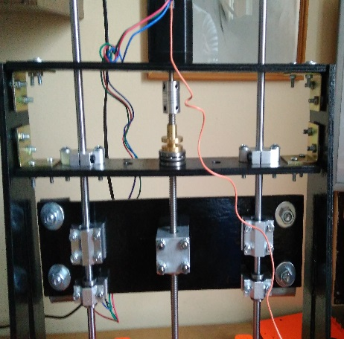 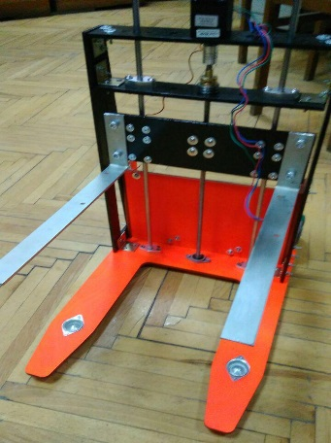

Рисунок 1 – общий вид Рисунок 2 – общий вид подъемного механизма

5. Кинематический расчет шарико-винтовой передачи

Так как передача винт-гайка качения более сложная в конструктивном исполнении по сравнению с аналогичной передачей скольжения, кинематический расчет данной передачи наиболее целесообразно выполнить в автоматизированном программном обеспечении APM Screw – система для проектирования и расчета винтовых передач. (Название образовано от английского слова «screw» – винт. Система разработана в НТЦ «Автоматизированное Проектирование Машин»).

С помощью APM Screw можно рассчитать и спроектировать следующие типы винтовых передач:

- винтовые передачи скольжения;

- шарико-винтовые передачи с преднатягом;

- шарико-винтовые передачи без преднатяга;

- планетарно-винтовые передачи.

С помощью APM Screw можно рассчитать следующие характеристики винтовых передач:

- геометрические параметры передач;

- силы, действующие в передаче;

- долговечность;

- потери мощности на трение;

- максимальную допустимую нагрузку и др.

АРМ Screw позволяет выполнить проверочный расчет винтовых передач с учетом точности их изготовления. По результатам расчетов имеется возможность генерации текстового файла отчета в формата *.rtf. Данный функционал ПО в полной мере обеспечивает решение поставленной задачи, т.к. следующим этапом расчета предстоит определить параметры ДПТ (привода механизма).

Особенности расчета винтовых передач.

Расчет этих передач существенно отличается от общепринятых методик. В его основе лежит представление передачи имеющей погрешности изготовления. Такую передачу в дальнейшем будем называть неидеальной. Неидеальное представление позволяет существенно уточнить методы инженерного расчета и приблизить их модели к реальным. Следует отметить, что использованное в системе решение оригинально и не имеет мировых аналогов.

В основе расчета параметров неидеальной винтовой передачи лежит расчет ее контактной жесткости. Другие характеристики винтовой передачи в большей или меньшей степени за висят от параметра жесткости и перечислены ниже:

- моменты трения;

- потери мощности;

- осевые радиальные и угловые биения;

- тепловыделения;

- долговечность;

- наибольшие контактные напряжения и др.

Неидеальное представление винтовой пары позволяет определить, кроме средних значений параметров, величины их рассеяния, а потому большинство расчетных характеристик представляется в статистически обработанном виде.

Долговечность шариковой винтовой передачи определяется по методике принятой при расчете подшипников качения с той лишь разницей, что приведенная нагрузка рассчитывается исходя из фактического (с учетом погрешностей) распределения сил, действующих на тела качения. Определение контактных напряжений составляет расчет статической прочности передачи. При этом следует помнить, что эти напряжения не должны превышать 3500 МПа так как, в противном случае, велика опасность появления пластических деформаций.

Таблица 2 –Исходные данные для расчета винтовой передачи качания в APM Screw:

|  |  |  |  |
| --- | --- | --- | --- |
| **\*Геометрия** | | | |
| Средний радиус винта | rm | мм | 7 (принято из расчета на устойчивость) |
| Радиус тел качения | rb | мм | 2 (рекомендуемые параметры) |
| Радиус дорожки | rt | мм | 3 (рекомендуемые параметры) |
| Шаг винта | Р | мм | 6 (рекомендуемые параметры) |
| Число тел качения в витке | nb | - | 12 (рекомендуемые параметры) |
| Число дорожек | nt | - | 3 (рекомендуемые параметры) |
| **Точность изготовления** | | | |
| Допуск на радиус дорожки винта |  | мм | 0.02 (принимается по ГОСТ 9562-81) |
| Допуск на радиус дорожки гайки |  | мм | 0.02 (принимается по ГОСТ 9562-81) |
| Допуск на шаг резьбы винта |  | мм | 0.03 (принимается по ГОСТ 9562-81) |
| Допуск на шаг резьбы гайки |  | мм | 0.032 (принимается по ГОСТ 9562-81) |
| Накопленная ошибка шага резьбы |  | мм | 0.1 |
| **Рабочие условия** | | | |
| Осевая сила | Fa | Н | 200 (принимается из условия задачи) |
| Радиальная сила | Fr | Н |  |
| Опрокидывающий момент | М | Н-м | 150 |
| Частота вращения | n | об/мин | 1000 об/мин (предварительно рассчитывается исходя из условия поставленной задачи (1м/10сек)) |
| Коэффициент динамичности | к | - | 1-10 |

*Некорректно введенные данные (несоответствующие рациональным параметрам) – корректируются системой (выдается сообщение об ошибке и предлагаются рекомендуемые параметры)

Расчет частоты вращения винта *n*:

n= ω·30/ π

где ω – угловая скорость, рад/сек

ω= υ2π /Рk рад/сек

где υ – скорость гайки (м/с) – 1м/10сек=0,1 м/с

Р – номинальный шаг –принимаем рекомендуемое значение по ГОСТ 25329-82 =6 мм=0,006 м

*k*- число заходов резьбы; обычно шариковые винтовые передачи выполняют однозаходными *k* = 1.

ω= 0,1·2·3,14 /0,006·1=104,6 рад/сек

n= ω·30/ π=104,6·30/3,14=1000 об/мин

Исходные данные выбраны, проведем расчет шарико-винтовой передачи в программе в APM Screw.

Так как в данном харизме не требуется особая точность движения то выбираем тип шарико-винтовой передачи без преднатяга (рис. 4), у тому же существующие зазоры будут компенсированы под весом груза и самих деталей механизма.

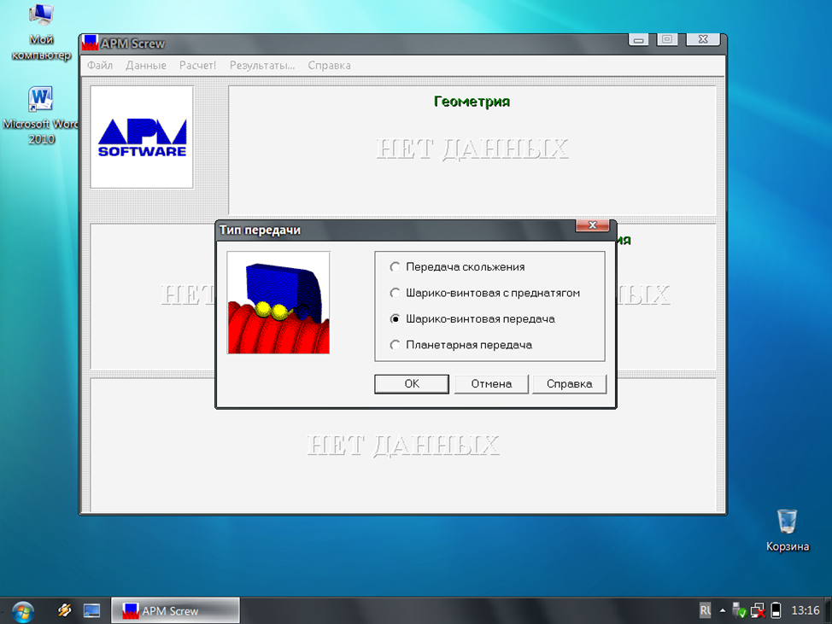

Рисунок 4 – Выбор типа передачи

Вводим исходные данные для расчета из таблицы 2 (рис. 5)

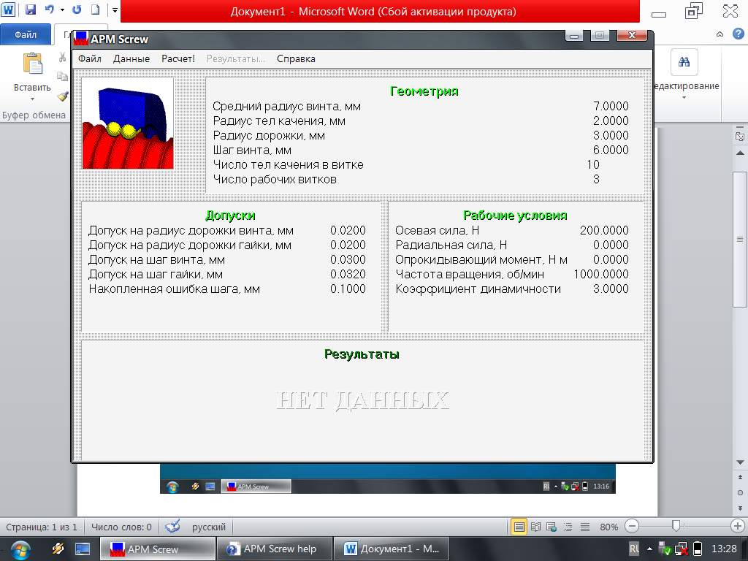

Рисунок 4 – Исходные данные для расчета

**Результаты расчета** **шарико-винтовой передачи**

**в программе APM Screw**

Таблица 3 – Результаты расчета

|  |  |
| --- | --- |
| **Основные параметры** | |
| Мощность при нагрузке, кВт | 0.0278 |
| Долговечность, час | 1270.000 |
| Макс. контактное напряжение, Н/мм/мм | 2680.000 |
| Выделение тепла, Дж/час | 20.800 |
| Момент трения, Н м | 0.0552 |
| К.П.Д. | 0.775 |
| Осевое смещение, мкм | 8.440 |
| Радиальное смещение, мкм | -0.0320 |
| Угловое смещение, гр. | 0.00214 |
| Классическая долговечность, час | 2280.000 |
| Нагрузочная способность, Н | 3090.000 |
| **Потеря мощности, кВт** | |
| Математическое ожидание | 0.00578 |
| Вариация | 1.14E-06 |
| Стандартное отклонение | 0.00106 |
| **Момент трения, Н м** | |
| Математическое ожидание | 0.0552 |
| Вариация | 1.04E-04 |
| Стандартное отклонение | 0.0101 |
| **Осевое смещение, мкм** | |
| Математическое ожидание | 8.440 |
| Вариация | 1.730 |
| Стандартное отклонение | 1.310 |

График нормальных сил, действующих на тела качения в винтовой передаче

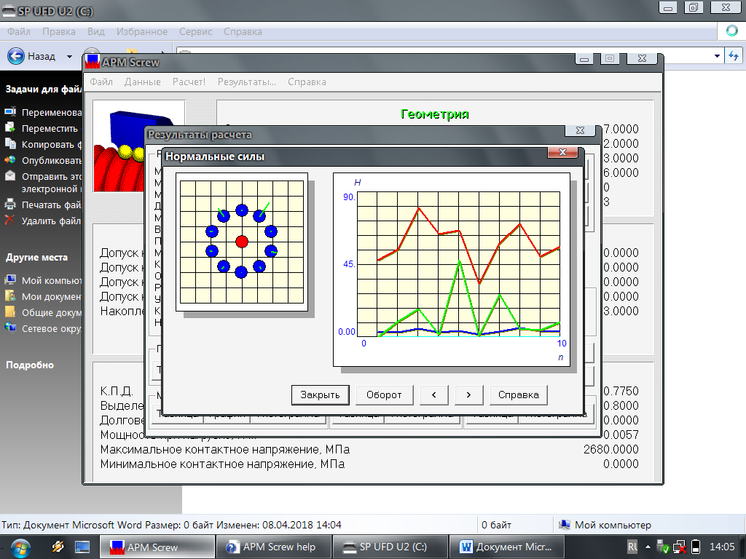

На правом графике вдоль оси X расположены тела качения, вдоль оси Y - силы, действующие на них. Красная линия – представляет максимальные значения, синяя - срединие, голубая - минимальные, а зеленая - выборку значений нормальных сил.

На левом графике та же информация представлена в более «естественном» виде.



Рисунок 5 – Потеря мощности в винтовой передаче



Рисунок 5 – Момент трения в винтовой передаче



Рисунок 6 – Осевое смещение

Основные параметры шарико-винтовой передачи, полученные в результате расчета в программе APM Screw, будут использованы при подборе ДПТ.

# Подбор (выбор) электродвигателя постоянного тока и редуктора

Исходные данные:

Частота вращения n=1000 об/мин;

Мощность при нагрузке Р= 0.0278 кВт или 27,8 Вт

К.П.Д. шарико-винтовой передачи η= 0.775

Требуемая мощность электродвигателя Р'дв

(6.1)

где – КПД редуктора (от 0,75…0,85)

– КПД подшипников качения (от 0,98 для одной пары)

– КПД направляющих (0,65…0,70)

По полученным данным вычисляем значение Р'дв:

Вт

**Максимальный крутящий момент на ходовом винте**

, Нм (6.2)

, Нм

По каталогу фирмы «Maxon motor» выбираем двигатель постоянного тока с наиболее близкими параметрами к расчетным данным, а также по данному каталогу выбираем понижающий редуктор для обеспечения требуемой частоты вращения винта:

Выбираем ДПТ – RE 35 Ø35 mm, Графитовые щетки, 90 Ватт:

Характеристики:

Номинальное напряжение 48 В

Номинальная скорость 3830 об/мин

Номинальный крутящий момент

(Макс. непрерывный вращающий момент) 108 мНм

Номинальный ток (Макс. постоянный ток) 4,21 A

Макс. эффективность 84 %

<https://www.maxonmotor.com/maxon/view/product/motor/dcmotor/re/re35/273752>

Геометрические характеристики

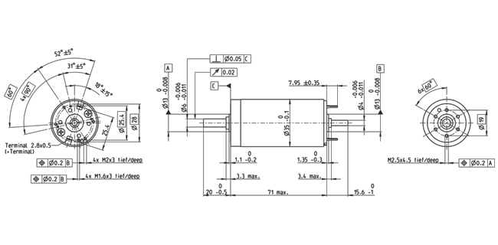

<https://www.maxonmotor.com/maxon/view/product/gear/planetary/GPX/GPX32/GPX32LNKLSL0231CPLW>

Для обеспечения требуемой частоты вращения винта (1000 об/мин) необходимо выбрать понижающий редуктор:

выбираем планетарный редуктор GPX 37 LN Ø37 mm, 1-stag

Характеристики:

Передаточное число, i 3.8

Количество ступеней 1

Макс. непрерывный вращающий момент 1,85 Нм

Макс. прерывистый вращающий момент 2,3 Нм

Макс. эффективность (КПД) 90 %

Длина редуктора (L1) 35.4 мм

Макс. передаваемая мощность (непрерывная) 150 Вт

Геометрические характеристики

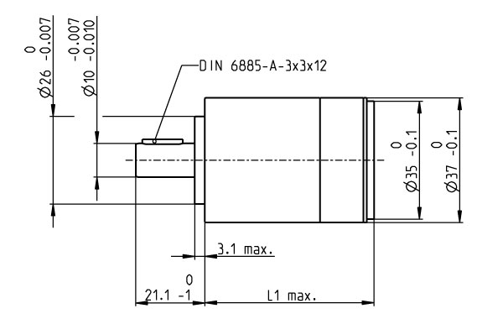

Проведем проверочный кинематический расчет шариково-винтовой пары с учетом параметров выбранных ДПТ и редуктора:

Частота вращения ходового винта

об/мин

рад/сек

Cкорость перемещения гайки

υ = ω· Рk / 2π =105·0,006·1/2π= 0,1 м/с или 1,0 м/10с

Максимальная мощность на ходовом винте

Вт

Максимальный крутящий момент на ходовом винте

, Нм